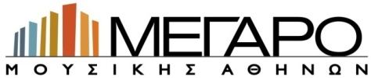
ΜΕ ΤΗΝ ΥΠΟΣΤΗΡΙΞΗ ΤΟΥ ΥΠΟΥΡΓΕΙΟΥ
ΠΟΛΙΤΙΣΜΟΥ & ΑΘΛΗΤΙΣΜΟΥ

Τετάρτη 14 Φεβρουαρίου 2018

ΓΕΦΥΡΕΣ
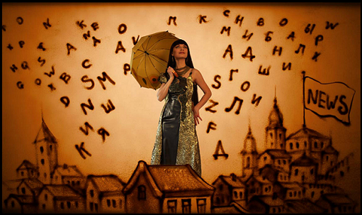
Ξένια Σιμόνοβα:
Μαγεύοντας με την άμμο,
τη ζωγραφική
και τη μουσική

Τετάρτη 7 Μαρτίου│20:30
Αίθουσα Banquet

«Αν θεωρήσουμε ότι σκοπός της τέχνης
είναι να φωτίζει με άλλο τρόπο τον κόσμο
και να αλλάζει τη συνείδηση του θεατή,
τότε το έργο της Σιμόνοβα έχει τεράστια επιτυχία.»
Τhe Guardian

Το 2009 η Ουκρανέζα Ξένια Σιμόνοβα άφησε άφωνους 13.000.000 τηλεθεατές,
«αφηγούμενη» την ιστορία της πατρίδας της με μια νέα τέχνη που έμελλε να
γίνει παγκόσμια γνωστή: sand animation, αλλιώς το σμίλεμα, η «εμψύχωση» της άμμου. Τα οπτικοακουστικά αριστουργήματά της, μικρά έργα τέχνης που η Σιμόνοβα δημιουργεί επάνω στην άμμο με τα χέρια της υπό τη συνοδεία μουσικής μπροστά στα μάτια των θεατών, έρχονται τώρα στο Μέγαρο. Η διάσημη καλλιτέχνις, που έχει περιοδεύσει σε περισσότερες από 40 χώρες σε όλο τον κόσμο, θα μαγέψει το κοινό της Αίθουσας Banquet την Τετάρτη 7 Μαρτίου στις 8:30 μ.μ. με τις υπέροχες δημιουργίες της, ενώ έχει ετοιμάσει για τους θεατές του Μεγάρου και ένα νέο έργο από άμμο το οποίο συνδέεται με την Ελλάδα. Μια βραδιά στο πλαίσιο της Σειράς Γέφυρες (καλλιτεχνική επιμέλεια, προγραμματισμός: Δημήτρης Μαραγκόπουλος).

Η Ξένια Σιμόνοβα,…
… με σπουδές στην Ψυχοφυσιολογία και στις Καλές Τέχνες, ανακαλύπτει τον δρόμο της, όταν ο άνδρας της πουλά τις εκτυπωτικές εγκαταστάσεις του και αγοράζουν τρία κιλά μιας πανάκριβης ηφαιστειακής άμμου. Τις νύχτες, στο ημίφως μέσα σε μια μυστηριακή αύρα, θα εμβαθύνει σε αυτήν την τέχνη, οι ρίζες της οποίας ίσως βρίσκονται στο ιαπωνικό μπονσέκι του 7ου αιώνα μ.Χ., όπου η σκόνη του χαλαζία σμιλεύεται από τον ζωγράφο-γλύπτη πάνω σε μαύρο λακαρισμένο δίσκο σχηματίζοντας παράξενα τοπία-μινιατούρες.
Ο δυτικός κόσμος θα γνωρίσει αυτή τη μαγική τέχνη πολύ αργότερα, μέσα από τη δουλειά του Ούγγρου Ferenc Cakó (γενν. 1950) και της Καναδής Caroline Leaf που χρησιμοποιεί την άμμο σε κινηματογραφικά κινούμενα σκίτσα. Mια τέχνη που θα αναδειχθεί διεθνώς χάρη στη φαντασία και στην ποιητικότητα της Ξένιας Σιμόνοβα.

Τιμές εισιτηρίων
Φοιτητές, άνεργοι, ΑΜΕΑ: 7 € ● Ζώνη Β: 10 € (Παιδικά, μαθητικά: 5 €) ● Ζώνη Α: 15 €

Eισιτήρια

210 7282333, megaron.gr
και σε όλα τα καταστήματα Public

Πληροφορίες
210 72.82.333 ● www.megaron.gr ● https://www.facebook.com/megaron.gr ●
http://www.pinterest.com/megaronathens/ ● https://twitter.com/MegaronAthens

Xορηγοί επικοινωνίας
EΡΤ ● GALAXY 92 ● ΔΕΥΤΕΡΟ ΠΡΟΓΡΑΜΜΑ 103.7 ● ΤΡΙΤΟ ΠΡΟΓΡΑΜΜΑ 90.9 ● KOSMOS 93.6 ● ΑΘΗΝΑ 9.84 ● READER.GR ● IN2LIFE.GR ● NEWSBEAST.GR ● ARTANDLIFE.GR ● MONOPOLI.GR ● AVMAG.GR ● DEBOP.GR ● CONI-ONAIR.GR ● METEO.GR

